№20 17.02.2015

Я горжусь своим дедом!

- 1
- 2
- 3
- 4
- 5

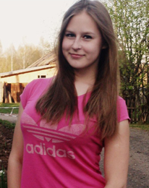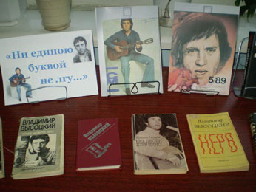
ВОЙНА... Наверное, это счастье, что одно из самых страшных в мире слов для многих из нас сегодня остается все-таки словом, а не ужасной реальностью или трагическим воспоминанием.
Война искалечила судьбы многих людей, принесла разруху, горе, смерть. Не обошла она стороной и нашу семью. Мой прадедушка, мамин дедушка Александр Яковлевич Голомидов был призван на войну одним из первых. В 1941 году он пропал без вести под Сталинградом.
В 1943 году в семнадцать лет был призван на фронт мой дедушка Веонор Алексеевич Кокорин. Семь лет он отслужил в армии на Дальнем Востоке, воевал в 33-м стрелковом полку 1-го Дальневосточного фронта, участвовал во многих боевых операциях во время войны с Японией. Дедушка рассказывал маме, как однажды в бою от взрыва его контузило и засыпало землёй. Откопали его товарищи и отправили вместе с тяжелораненым командиром в санчасть. Там командир попросил деда написать письмо родным, это письмо по счастливой случайности и спасло ему жизнь. Когда дедушка вышел за бумагой, за его спиной прогремел взрыв, на месте санитарной палатки осталась большая воронка…
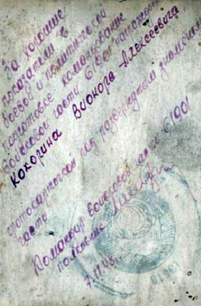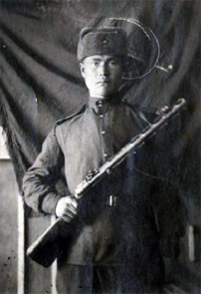
Дедушка был сильный человек, никогда ни на что не жаловался, а когда рассказывал своим детям о боях, в которых участвовал, слезы невольно текли из его глаз.
В 1946 году Веонор Алексеевич был награжден медалью «За Победу над Японией», а в 1948 году за отличную службу ему вручили книгу о И.В. Сталине. Дед очень дорожил этой книгой.
Дедушка с бабушкой воспитали семерых детей, моя мама среди них была самой младшей. Вот уже 14 лет, как нет с нами нашего дедушки. Я плохо помню его, потому что мне был всего год, когда он умер. Я очень горжусь своим дедом, мы с мамой бережно храним все его награды: медаль Жукова, орден Отечественной войны и, конечно, книгу о Сталине.
Все военные реликвии передаются в нашей семье из поколения в поколение. Я уверена, что и мои дети будут так же, как и мы, гордиться своими прадедами.
9 мая каждый год в нашей деревне у памятника погибшим воинам-землякам проходит митинг. И в этом году я снова пойду туда, чтобы поклониться солдатам Великой Отечественной войны, сказать «спасибо» за наше мирное небо над головой. Но мне будет грустно от того, что в эту великую праздничную дату рядом не будет ни одного участника былой войны. Очень жаль, что они не дожили до 70-летия Победы.
Анастасия КУИМОВА, ученица 9 класса школы д. Первые Бобровы.

